Стартовал второй этап Всероссийской акции «Сообщи, где торгуют смертью»
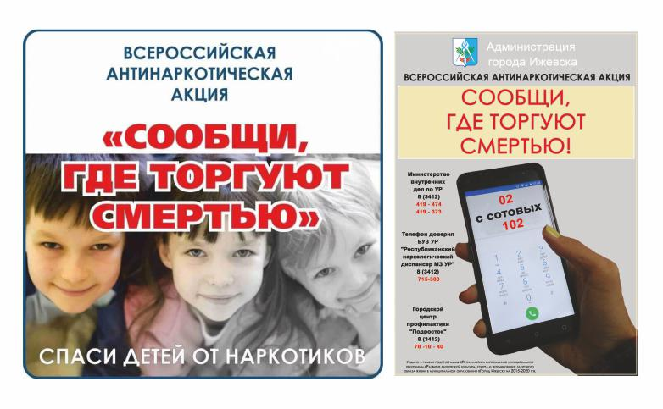
С 14 по 25 октября 2024 года проходит всероссийская антинаркотическая акция «Сообщи, где торгуют смертью!».
Её цель – привлечь внимание населения к этой острейшей проблеме, оказать помощь тем людям, которые попали в зависимость от наркотиков. Основные задачи акции – проведение комплекса мероприятий по приёму информации на «телефоны доверия»; организация взаимодействия с государственными органами исполнительной власти, органами местного самоуправления, общественными объединениями религиозными конфессиями для решения вопросов, поставленных в обращениях граждан; консультации и оказание помощи гражданам, обратившимся по поводу лечения и реабилитации наркозависимых; обобщение и анализ предложений в сфере профилактики наркомании, противодействие незаконному потреблению и обороту наркотиков.
Акция «Сообщи, где торгуют смертью!» стала эффективной формой взаимодействия с гражданами в сфере противодействия незаконному обороту и потреблению наркотиков. В прошлом году в ходе её проведения граждане сообщали о местах изготовления и распространения наркотиков, лицах, занимающихся их сбытом, задавали вопросы представителям органов государственной власти, юристам, специалистам в сфере профилактики наркомании, лечение и реабилитация наркозависимых. Благодаря акции люди больше узнали о деятельности органов внутренних дел, органов власти и общественных организаций по предупреждению пресечению правонарушений, связанных с незаконным оборотом и распространением наркотиков, а также возможности обратиться к специалистам в сфере лечения и реабилитации наркозависимых.

